***Цель урока:***

Дать детям представление  о таинстве Причастия и о значении его в жизни православных христиан.

***Ход урока.***

1. Оргмомент.

- Ребята, здравствуйте! Сегодня наш урок я хотела бы начать с небольшого стихотворения неизвестного поэта.

- Вы прослушайте его внимательно, а затем ответьте на вопрос: кому посвящены эти строки? (1 слайд)

***Пока живу – Тебе молюсь,  
Тебя люблю - дышу Тобой.  
Когда умру – с Тобой сольюсь,  
Как звёзды с утренней зарёй.  
Хочу, чтоб жизнь моя была  
Тебе немолчная хвала.  
Тебя за полночь и зарю,   
За жизнь и смерть Благодарю!***

- Итак, ребята, кому посвящено это произведение? (Богу, Всевышнему)

- Какие строки или слова указывают на это? Зачитайте.

- За что благодарит Бога автор? Подтвердите словами стихотворения.

- А почему поэт благодарит Бога? Подтвердите словами стихотворения.

- Да, ребята, Бог в облике своего сына Иисуса Христа явился на Землю для искупления грехов человеческих и для того, чтобы научить жизнь нас по законам Божьим. (2 слайд)

Именно с пришествием Христа началась наша эра и Новый завет в Библии(напоминаю Вам, что это главная книга Христиан).

1. Введение в тему.

- Ребята, мы с вами уже говорили о том, что наша вера является последованием учения Иисуса Христа, а его учение очень велико.

Целевая установка:

- Сегодня мы поговорим об одном из главных наследий учения Господа, которое называется Таинство Причастия.

- Итак, тема нашего урока (3 слайд) «Таинство Причастия».

1. Работа по теме урока.

- В ходе нашего урока, мы с вами должны ответить на 3 вопроса (4 слайд):

* Как Христос передал себя ученикам?
* Что такое Причастие?
* Что такое литургия?

- В конце урока мы вернёмся к ним и ответим на них самостоятельно.

- А начнём мы с события, которое произошло 2000 лет назад на неделе, которая называется «Страстная седмица», то есть семь дней недели, где Иисус Христос был предан страданиям и принял смерть на Кресте. (5 слайд)

- Господь знал заранее всё, что с ним произойдёт, поэтому он собрал учеников в четверг на последнюю совместную трапезу(принятие пищи). Она была прощальной, где присутствовало только ближайшее его окружение, другими словами 12 апостолов или учеников, никого из посторонних. Поэтому это событие в истории стало называться «Тайная вечеря» (6 слайд)

- Ребята, вечеря в переводе со славянского языка происходит от слова «вечер» и означает «ужин». Именно во время неё Спаситель предсказал, что один из учеников предаст его, а второй отречётся ещё до наступления рассвета трижды.

- Ребята, посмотрите на икону «Тайная вечеря». Обратите внимание, что Христос сидит по центру на самом почётном месте, а вокруг овального стола Его ученики (такие столы в то время были в моде).

И над всеми, кроме одного сияет божественный свет.

- Скажите, а почему один из учеников им не озарён?

- Кто это? (Иуда из Кариота)

- Хорошо!

- Итак, следуем дальше.

- Ребята, прежде, чем передать себя ученикам перед страданиями своими ради искупления человеческих грехов Господь совершил ритуал омывания ног своим ученикам.(7 слайд)

- Посмотрите на слайд, изображающий это действие.

- Определите и докажите, это картина или икона?

- Рассмотрите внимательно эту картину. Господь сидит на коленях перед учениками, держит кувшин с водой и полотенцем вытирает ноги апостолам.

- Как вы думаете, зачем Иисус сделал это?(варианты ответов детей)

_ Подведём итог: во – первых, Господь это сделал для того, чтобы показать свою любовь ученикам, а во – вторых, для показания истинного смирения апостолам, так как они в этот момент спорить начали, кто же из них самый главный?(8 слайд)

Таким образом, Он показал им , что все равны!!!!!

- Затем он воздал хвалу Богу Отцу, взял хлеб, благославил его, преломил и дал ученикам, сказав: «Примите, ядите: сие есть Тело Моё, еже за Вы ломимое»(пояснение слов ученикам)

- (9 слайд) Потом Он взял чашу с виноградным вином, благославил её и подал апостолам, говоря: «Пийте от нея вси: сие есть Кровь моя Нового завета, яже за вы и за многие изливаемая во оставление грехов»

- Так Иисус Христос установил одно из великих таинств православной церкви Причастие, то есть соединение человека с частичкой Бога на Земле.

(10 слайд)

- Причастив их, спаситель, оставил заповедь, чтобы это великое таинство постоянно свершалось людьми с целью воспоминания о нём.

(11 слайд)

***-В православных храмах Причастие – это особое действие, которое ведёт людей ко Христу, совершающееся учениками апостолов – священниками - во время божественной литургии.***

(12 слайд)

- Литургия – есть самое важное Богослужение в храме, во время которого совершается Святейшее Таинство Причастия, установленное Господом нашим в четверг вечером, накануне крестных своих страданий.

(13 слайд)

- Ребята, литургия имеет различные названия. Первое название – греческое, означает «общественная служба» и указывает на то, что Таинство Святого Причастия есть умилостивительная жертва Богу за грехи всего общества верующих, - живых и умерших.

- Ребята, обратите внимание на слово «умилостивительная». Как вы его понимаете?

(14 слайд)

- В апостольское время , то есть когда жили апостолы, «Литургия» называлась «преломлением хлеба».

- Посмотрите на слайд. Кто на нём изображён? (Священник)

- Что он делает?(ломает хлеб)

- Вот поэтому и называлось так это Таинство.

- Во время литургии, в самой первой части, которая называется Проскомидия, приготавливают хлеб и вино для таинства Причастия (15 слайд)

- Хлеб для Причастия называется Просфора (16 слайд).

Пока Священник читает божественные молитвы, хлеб и вино силою и действием святого духа прелагаются в истинные тело и кровь Христову. А как это происходит это, никто объяснить не может, даже ангелы.

(17 слайд)

- Ребята, чтобы причаститься нужно соблюдать некоторые правила. Посмотрите на слайд.

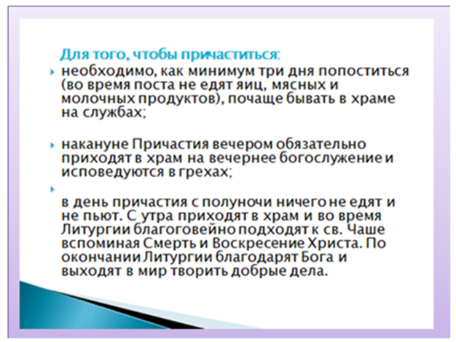

- Соблюдая эти правила, после Причастия, люди чувствуют благодать Божью, радость, умиление и огромное смирение, так как мы соединяемся с частичкой бога.

(18 слайд)

(19 слайд)

1. Итог.

- Подвести итог, я хотела бы строками из стихотворения Татьяны Егоровой, посвященные великому Таинству:

***И нет на свете выше счастья:***

***Пред Чашей разомкнуть Уста,***

***Принять Священное Причастие***

***И стать частицею Христа.***

- В этих строках автор главную цель этого Таинства: стать частицею Христа.

1. Рефлексия.

- А теперь вернёмся к главным вопросам урока. (20 слайд)

- Ответь в тетрадях на них письменно.

(21 слайд)

1. Домашнее задание.

Подготовить сообщение о любом Таинстве церкви(кроме Причастия) в тетради.

**ЮЗАО**

**ГБОУ СОШ № 2014**

**Конспект урока по курсу ОРКСЭ**

**модуль «Основы православной культуры»**

**Тема: «Таинство Причастия»**

**27.02.2013 год**

**Подготовила: Уварова Ольга Викторовна**

**Москва, 2013 год**